ПРИМЕР ОТЧЕТА
SEO-АУДИТ САЙТА
demo-climat.ru
Анализ технических ошибок, метатегов, индексации, внутренних ссылок, изображений, мобильной версии и скорости загрузки
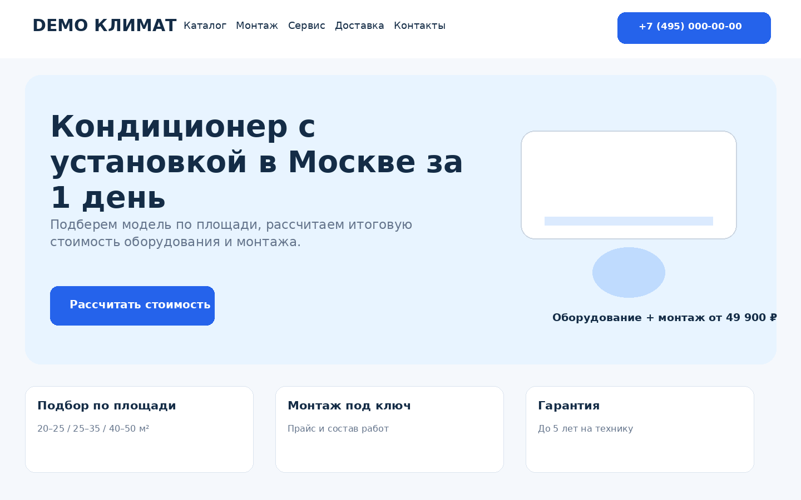
66/100  Оценка по выборке | Интернет-магазин  Тип проекта | 1С-Битрикс  CMS / технология | 84/100  Визуальный первый экран
Дата подготовки: 01.08.2026
Отчет сформирован: Демонстрационное агентство · на платформе SEOскоп · версия 3.8.0

Оглавление
Нажмите на пункт, чтобы перейти к нужному разделу.
1. Краткое резюме по сайту
2. Карта рисков и ключевые показатели
3. Тип сайта, тематика и региональность
Нишевый профиль
Наблюдаемые паттерны сильных сайтов ниши
Что полезно перенять у крупных ритейлеров
Региональность
Почему выбран этот профиль
4. Исходные данные аудита
5. Первый экран на разных устройствах
6. Скорость загрузки и мобильная версия
7. Онлайн-проверка favicon, микроразметки и типовых страниц
Возраст и регистрационные данные домена
Favicon для браузеров и устройств
Микроразметка на проверенных страницах
Коммерческие факторы и названия блоков
Типовые страницы по виду сайта
Структура заголовков типовых страниц
8. Карта внутренней перелинковки
Главные узлы внутреннего веса
Рекомендуемые новые связи
9. Анализ блога и контентного кластера
Что проверить в существующем блоге
Динамика публикаций
Предложения по новым материалам
Статьи для приоритетной проверки
10. Сравнение с конкурентами
11. Найденные ошибки и рекомендации
Sitemap
Скорость
Метатеги
Микроразметка
Коммерческие факторы
Региональность
Изображения
Favicon и брендирование
12. План внедрения и контроль результата
13. Точки роста после технического этапа
14. Данные для подтверждения результата
15. Экспертный анализ и приоритеты роста
1. [P0] Связать каталог с итоговой ценой монтажа
2. [P1] Усилить локальные доказательства
Итоговый вывод и последовательность действий

1. Краткое резюме по сайту
Примечание: ВЫБОРОЧНЫЙ АУДИТ: проверено 450 из 520 известных URL (86.5%). Количество ошибок относится к выборке, а не ко всему сайту.

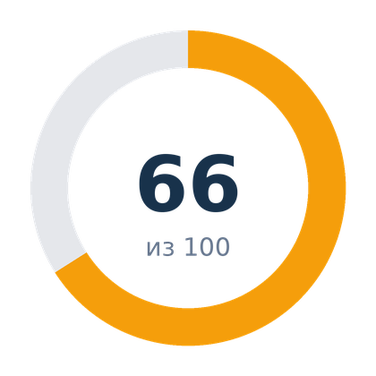  Требуется системная доработка | Статус проверки: Требуется системная доработка  Интернет-магазин demo-climat.ru: техническая оценка 66/100 — требуется системная доработка. Найдены приоритетные ограничения, которые могут влиять на индексацию, видимость, скорость или конверсию. Основная концентрация замечаний: Sitemap, Скорость, Метатеги. P1: 2, P2: 4. Для магазина повышен вес категорий, карточек, фильтров, canonical, наличия и покупки. Оценка относится к выборке 450 из 520 известных URL (86.5%); абсолютные значения нельзя переносить на непросканированную часть сайта. Не загружены: аналитика и панели вебмастеров, позиции, семантика, внешний ссылочный профиль; эти направления отмечены как «не оценивалось» и технический балл не снижали.
Для бизнеса это означает: часть поискового потенциала может теряться на обходе, индексировании и дублях; сниппеты и релевантность посадочных могут быть слабее конкурентов; мобильная загрузка и путь до целевого действия могут снижать конверсию.
Ключевые риски, требующие внимания
Приоритет | Направление | Ключевая проблема | Факт / масштаб | Первое действие
P1 | Скорость | LCP выше рекомендуемого порога: 3,6 с | 1 из 1 (100.0%) | Оптимизировать hero, preload ключевого изображения, критический CSS и серверный ответ.
P1 | Sitemap | Некачественные URL в sitemap | 28 из 520 (5.4%) | Оставить только канонические индексируемые HTML-страницы с кодом 200.
P2 | Коммерческие факторы | Не везде указана итоговая стоимость монтажа | 2 из 4 (50.0%) | Раскрыть стандартный монтаж, дополнительные работы и пример расчета.
P2 | Микроразметка | Неполная Product/Offer и отсутствует Service | 2 из 4 (50.0%) | Добавить availability, priceValidUntil, seller, Service и areaServed.
P2 | Метатеги | Слишком длинные Title | 86 из 410 (21.0%) | Сократить шаблон до основного интента, типа, бренда и региона.
Подтвержденные сильные стороны
- В проверенной выборке не выявлено массовой группы ошибок 4xx/5xx на основных страницах.
- Первый экран имеет заметную визуальную основу: автоматическая оценка 84/100 без учета скорости; вывод подтверждается приложенными скриншотами.
- Обнаружена рабочая каталожная база: проверено карточек товаров — 1, категорий или листингов — 1; структуру можно развивать без проектирования с нуля.
- Технология сайта определена как 1С-Битрикс; технические задачи можно привязать к шаблонам и компонентам CMS.
- Не подтверждено массовое закрытие сайта от Googlebot и Yandex правилами robots.txt.
Охват и методика
Источник / охват | Факт | Как интерпретировать
Режим данных | Загруженные файлы краулера | Режим определяет источник URL и способ интерпретации охвата.
Область аудита | 450 из 520 известных URL (86.5%) | Охват относится к переданным файлам и не доказывает полный обход всего сайта.
Успешные HTML | — | Title, Description, H1, canonical и текст оцениваются только для успешно полученных HTML-страниц.
Ошибочные HTML | 0 | 4xx/5xx учитываются в доступности, но не объявляются страницами без метатегов.
Источники | Загружено файлов: 0 | Дополнительные источники без загрузки отмечаются как «не оценивалось» и не снижают балл.
Скорость | локальный Lighthouse · mobile · 31.07.2026 12:00 | Лабораторные значения могут различаться между запусками; в отчете фиксируется источник проверки.
Сводная оценка рассчитывается по количеству, приоритету и масштабу найденных замечаний. Она предназначена для быстрой ориентации и не заменяет экспертную оценку бизнеса и семантики.

2. Карта рисков и ключевые показатели
66  Техническая оценка по выборке | 8  Всего замечаний | 2  P1 критичные
4  P2 важные | 2  P3 дополнительные | 86.5%  Подтвержденный охват
0  Принято файлов | —  Успешные HTML для on-page | 84  Визуальный первый экран
Оценка по направлениям
Направление | Вес | Оценка | Интерпретация
Доступность и индексация | 20% | 72/100 | Точки роста
Краулинг и архитектура | 16% | 77/100 | Точки роста
On-page SEO | 16% | 74/100 | Точки роста
Скорость и мобильность | 16% | 18/100 | Высокий риск
Контент, AEO и GEO | 10% | 100/100 | Стабильно
Микроразметка и доверие | 8% | 63/100 | Нужна доработка
UX и коммерческие факторы | 14% | 67/100 | Нужна доработка
Итоговый балл является взвешенным результатом семи направлений. Масштаб ошибки, тип сайта и повторение одной первопричины учитываются отдельно; единичная проблема не оценивается как массовая.
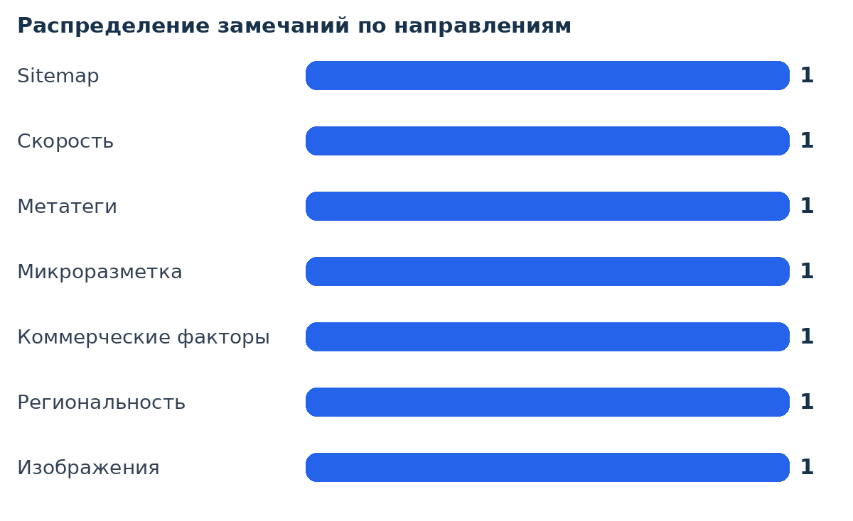
Раздел | Количество | Приоритет работ
Sitemap | 1 | P1 - критичные
Скорость | 1 | P1 - критичные
Метатеги | 1 | P2 - важные
Микроразметка | 1 | P2 - важные
Коммерческие факторы | 1 | P2 - важные
Региональность | 1 | P2 - важные
Изображения | 1 | P3 - дополнительные
Favicon и брендирование | 1 | P3 - дополнительные

3. Тип сайта, тематика и региональность
Специализированный интернет-магазин с монтажом и сервисом  Бизнес-модель | 96%  Уверенность типа | 1С-Битрикс  CMS / технология
Кондиционирование, вентиляция и климатическое оборудование  Тематика | 98%  Уверенность тематики | Локальный проект: Москва и Московская область  Региональная модель
428  Основные SEO-страницы | 18  Технические URL | 4  Юридические URL

Нишевый профиль
Примечание: Кондиционирование, вентиляция и климатическое оборудование · уверенность 98%. Найдены признаки: кондиционеры, сплит-системы, монтаж, подбор по площади.

Для этой тематики дополнительно проверяются: подбор по площади и мощности; цена оборудования и монтажа; гарантия; доставка и монтаж; сервисное обслуживание; регион обслуживания.
Группа | Что характерно для сильных сайтов ниши
Продажа и выбор | Цена оборудования
Продажа и выбор | Стоимость монтажа рядом с товаром
Продажа и выбор | Наличие или срок поставки
Продажа и выбор | Подбор по площади помещения
Продажа и выбор | Мощность и производительность
Продажа и выбор | Инвертор / On-Off
Продажа и выбор | Доставка и зона обслуживания
Продажа и выбор | Гарантия на технику и монтаж
Продажа и выбор | Рассрочка, кредит или платеж
Продажа и выбор | Отзывы и рейтинг
Монтаж и сервис | Замер или консультация инженера
Монтаж и сервис | Монтаж под ключ
Монтаж и сервис | Чистка, ремонт и обслуживание
Монтаж и сервис | Срок установки или выезда
Монтаж и сервис | Фото, кейсы и выполненные объекты
Монтаж и сервис | Собственные инженеры или монтажные бригады
Доверие | Официальный дилер / легальный ввоз
Доверие | Сертификаты и заводская гарантия

Наблюдаемые паттерны сильных сайтов ниши
- каталог связан с монтажом, доставкой и сервисом, а не существует отдельно
- цена, наличие, площадь и ключевые характеристики видны до перехода в карточку
- в карточке раскрыта итоговая стоимость оборудования и монтажа либо понятен расчет
- локальный оффер подтвержден адресом, телефоном, зонами выезда и кейсами
- есть сценарии выбора по площади, типу помещения, мощности, бренду и бюджету
- доверие подтверждают официальный статус, документы, гарантия и реальные инженеры
- информационный контент переводит пользователя в подбор, каталог, замер или сервис

Что полезно перенять у крупных ритейлеров
- глубокие фильтры и сравнение
- остатки по магазинам
- самовывоз и сроки
- рейтинг и число отзывов
- кредитный платеж
- бонусы и акции
- полные характеристики
Нишевой benchmark — ориентир для проверки полноты сайта, а не утверждение о причине текущих позиций в поиске. Поисковые позиции зависят также от спроса, истории домена, ссылок, поведения, региона и персонализации выдачи.

Региональность
- Основной регион: Москва
- Найдены зоны выезда по Москве и области
- Локальный телефон +7 (495)
Региональный сигнал | Статус
Регион в оффере | Подтвержден
Локальный телефон | Подтвержден
Адрес / точка | Подтвержден
Зона выезда / доставки | Подтвержден
Локальные кейсы / отзывы | Не найден
Автоматическое покрытие региональных сигналов: 80%. Значение показывает наличие элементов, но не заменяет проверку настроек Яндекс Вебмастера, Яндекс Бизнеса, Google Business Profile и фактической видимости по региону.
Проверить: регион в Title, H1 и основном оффере; адрес, локальный телефон и режим работы текстом; реальные зоны выезда или доставки; региональные отзывы, кейсы и точки продаж; согласованность сайта с панелями вебмастеров и картами.

Почему выбран этот профиль
- Найдены категории, карточки товаров, цены, наличие и покупка.
- Монтаж, замер и сервис являются самостоятельными коммерческими направлениями.
- Региональный оффер подтвержден московским телефоном, адресом и зонами выезда.
Признаки технологии: /bitrix/, /local/templates/, BX.ready. Уверенность: 99%.
Примечание: Для интернет-магазина повышен вес категорий, карточек, фильтров, цены, наличия, установки, Product/Offer, canonical и перелинковки.

4. Исходные данные аудита
—  Режим | 0  Принято | 0  Исключено | 86.5%  Покрытие

Тип данных | Файл | Строк | Проверка домена
internal |  | 450 | Домен не определен
page_titles |  | 428 | Домен не определен
images |  | 812 | Домен не определен
Файлы другого домена автоматически исключаются и не влияют на ошибки, оценку и рекомендации. Файлы без распознанного домена помечаются для ручной проверки.

5. Первый экран на разных устройствах
3  Проверено устройств | 84/100  Средняя оценка | 0  Перекрытия | 0  Без CTA
Устройство | Оценка | Найдено | Не хватает | Основная рекомендация
Десктоп | 90/100 | логотип, H1 / оффер, цена с монтажом, CTA, телефон, доверие | локальные кейсы | Добавить рядом с оффером ссылку на реальные монтажи в Москве.
Планшет | 84/100 | оффер, CTA, телефон, преимущества | срок установки | Вывести срок установки рядом с расчетом стоимости.
Мобильный | 78/100 | H1, CTA, калькулятор, гарантия | быстрый звонок | Закрепить компактную кнопку звонка без перекрытия контента.
Автоматическая оценка проверяет видимость оффера, H1, CTA, меню, доверительных элементов, перекрытий, cookie-плашки и горизонтального скролла. Вывод следует подтверждать визуально.
Десктоп: первый экран
Планшет: первый экран  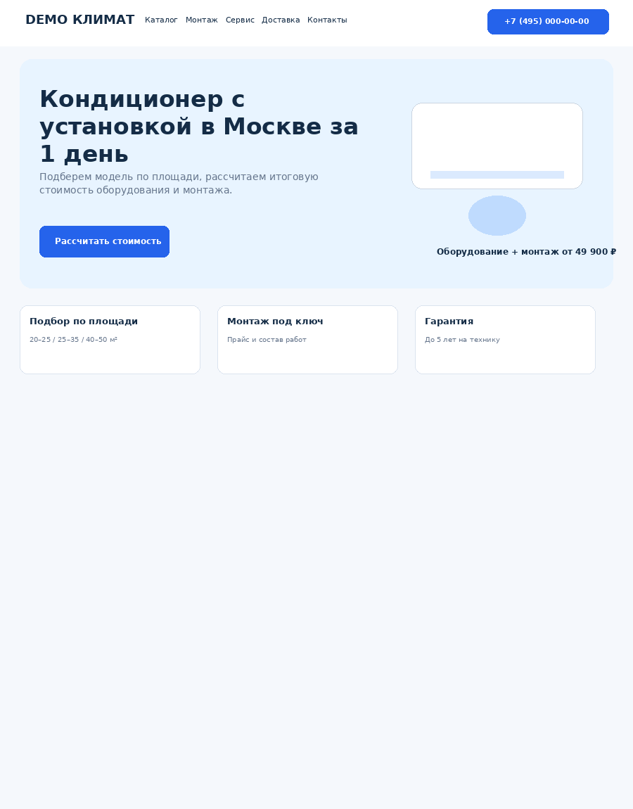 | Мобильный: первый экран  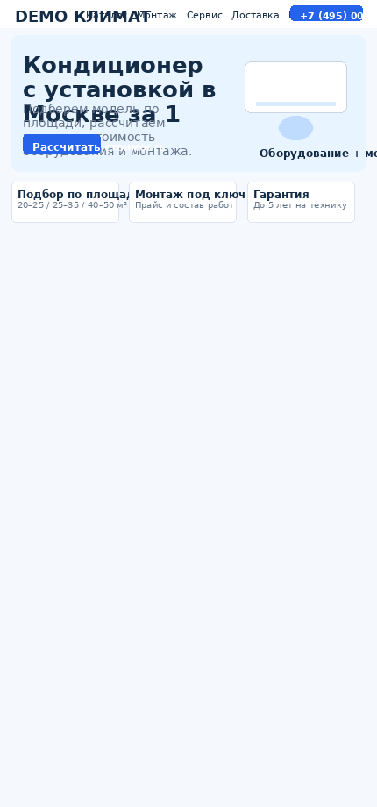

6. Скорость загрузки и мобильная версия
Мобильная производительность | 68/100

Показатель | Лабораторное значение | Оценка
FCP | 1700 мс (1.70 с) | Первый видимый контент
LCP | 3600 мс (3.60 с) | Основной контент первого экрана
Speed Index | 4100 мс (4.10 с) | Скорость визуального заполнения
TBT | 420 мс | Блокировка основного потока
CLS | 0.09 | Стабильность макета
Источник измерения: локальный Lighthouse · mobile · 31.07.2026 12:00. Проверенный URL: https://demo-climat.ru/.

7. Онлайн-проверка favicon, микроразметки и типовых страниц

Возраст и регистрационные данные домена
Показатель | Значение
Дата регистрации текущего домена | 17.04.2016
Возраст | 10 года / 3758 дней
Регистратор | REG.RU
Оплачен до | 17.04.2027
Источник | RDAP / WHOIS
Дата относится к текущему домену. Она не равна возрасту компании, редакции, бренда или проекта и не влияет на технический балл сама по себе.

Favicon для браузеров и устройств
Проверка | Результат
SVG | Есть
ICO | Есть
Apple Touch Icon | Есть
Manifest 192x192 | Есть
Manifest 512x512 | Есть
Maskable | Не найдено
Квадратная 48+ | Есть
Лучшая найденная иконка: https://demo-climat.ru/favicon.svg.

Микроразметка на проверенных страницах
4  Проверено страниц | 3  Разметка найдена | 1  Разметка не найдена | 0  Есть ошибки
Итог: микроразметка найдена на 3 из 4 проверенных страниц. Ниже указаны способ внедрения и обнаруженные типы Schema.org для каждого URL.
Статус / тип | URL | Код / формат | Найдено | Не хватает | Ошибки
Разметка найдена  Главная | https://demo-climat.ru/ | 200  JSON-LD | Organization, WebSite, BreadcrumbList | LocalBusiness | —
Разметка найдена  Категория | https://demo-climat.ru/catalog/kondicionery/ | 200  JSON-LD | BreadcrumbList, ItemList | — | —
Разметка найдена  Карточка товара | https://demo-climat.ru/catalog/kondicionery/democool-dc12/ | 200  JSON-LD | BreadcrumbList, Product | Offer: availability; Offer: priceValidUntil | —
Разметка не найдена  Услуга | https://demo-climat.ru/uslugi/montazh-kondicionerov/ | 200  — | — | Service; BreadcrumbList | —
Статус «Есть микроразметка» означает, что в HTML обнаружен JSON-LD, Microdata или RDFa. Проверка показывает наличие и синтаксис, но не заменяет проверку обязательных свойств расширенного результата.

Коммерческие факторы и названия блоков
4  Проверено страниц | 75%  Среднее покрытие | 4  Страницы с пробелами
Тип страницы | URL | Код | Покрытие | Каких элементов не хватает
Главная | https://demo-climat.ru/ | 200 | 82% | Локальные кейсы / отзывы
Категория | https://demo-climat.ru/catalog/kondicionery/ | 200 | 74% | Срок установки, Сравнение моделей
Карточка товара | https://demo-climat.ru/catalog/kondicionery/democool-dc12/ | 200 | 78% | Полная Product/Offer, Срок выезда инженера
Услуга | https://demo-climat.ru/uslugi/montazh-kondicionerov/ | 200 | 67% | Примеры монтажей, Калькулятор итоговой цены
Проверка оценивает наличие обязательных элементов по типу страницы. Длинная структура H1-H3 вынесена ниже в отдельную схему. Итог следует подтверждать визуально: автоматический поиск не оценивает достоверность и удобство содержания блоков.

Типовые страницы по виду сайта
Помимо главной страницы показаны ключевые шаблоны, выбранные по типу проекта: категория и товар, услуга, статья или другая основная посадочная.
Категория: https://demo-climat.ru/catalog/kondicionery/
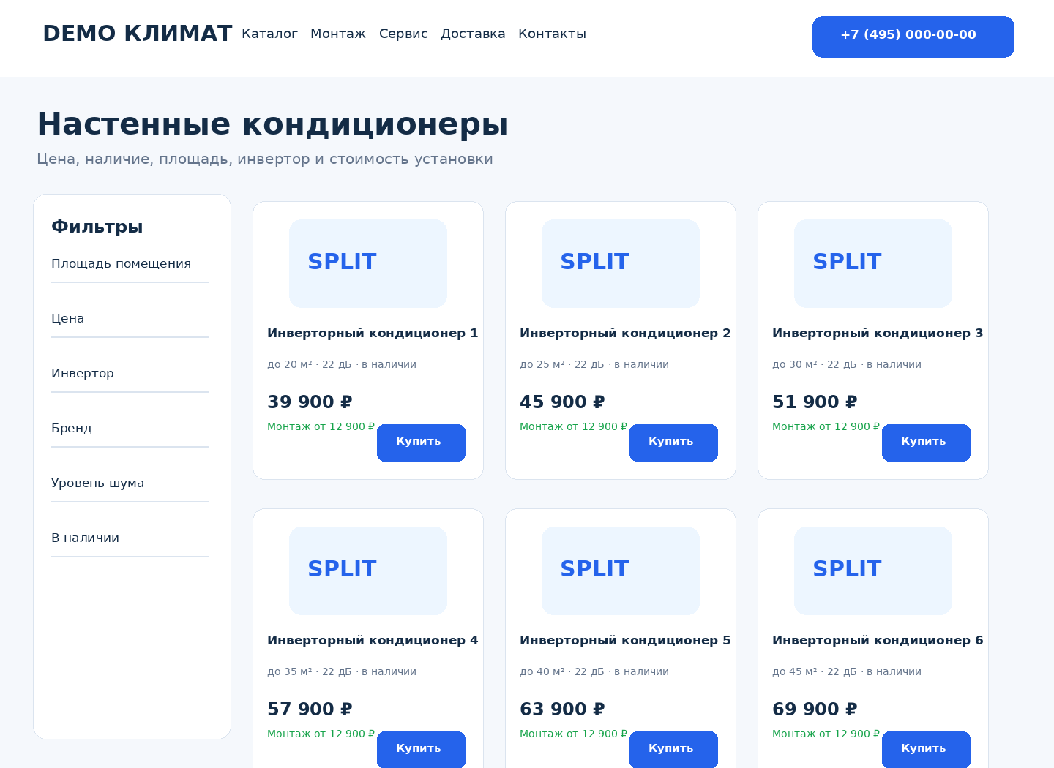
Покрытие обязательных элементов: 74%. Не хватает: срок установки, сравнение. H1: 0 · H2: 0 · H3: 0 · явных ошибок иерархии не найдено
Карточка товара: https://demo-climat.ru/catalog/kondicionery/democool-dc12/
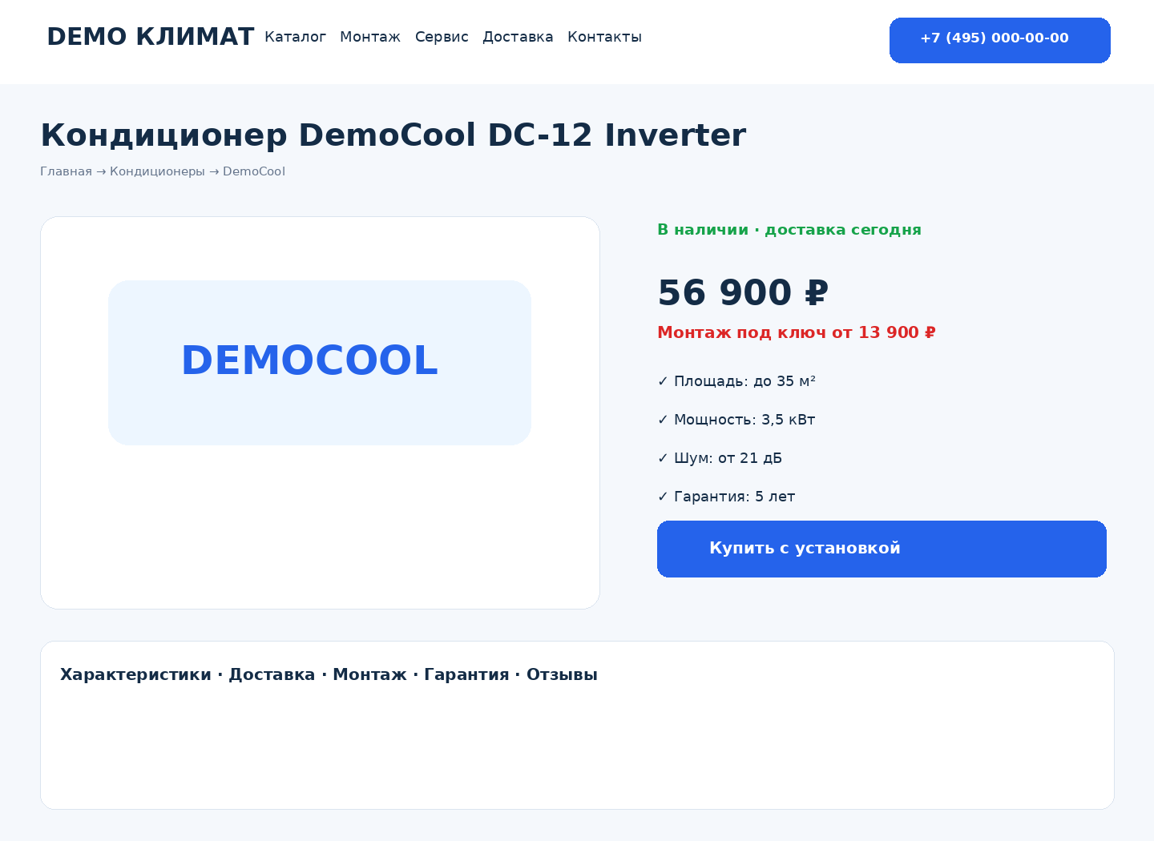
Покрытие обязательных элементов: 78%. Не хватает: Product/Offer, срок выезда. H1: 0 · H2: 0 · H3: 0 · явных ошибок иерархии не найдено

Структура заголовков типовых страниц
Схема показывает реальный порядок H1-H3. Метка [!] отмечает пустой, служебный или подозрительный заголовок. Длинный перечень заголовков исключен из общей таблицы коммерческих факторов и вынесен в отдельный читаемый блок.
Главная: https://demo-climat.ru/
Уровень | Заголовок | Оценка
H0 | Кондиционер с установкой в Москве за 1 день | норма
H0 | Подбор по площади и бюджету | норма
H0 | Монтаж под ключ | норма
Категория: https://demo-climat.ru/catalog/kondicionery/
Уровень | Заголовок | Оценка
H0 | Настенные кондиционеры | норма
H0 | Подбор по площади | норма
H0 | Популярные модели | норма
Карточка товара: https://demo-climat.ru/catalog/kondicionery/democool-dc12/
Уровень | Заголовок | Оценка
H0 | Кондиционер DemoCool DC-12 Inverter | норма
H0 | Характеристики | норма
H0 | Доставка и монтаж | норма
H0 | Отзывы | норма
Страница услуги: https://demo-climat.ru/uslugi/montazh-kondicionerov/
Уровень | Заголовок | Оценка
H0 | Монтаж кондиционеров в Москве | норма
H0 | Цены на установку | норма
H0 | Что входит в монтаж | норма

8. Карта внутренней перелинковки
Проанализировано 450 страниц и 6 380 внутренних связей. Найдены отдельные глубокие и слабо поддержанные страницы; основные категории выступают корректными хабами.
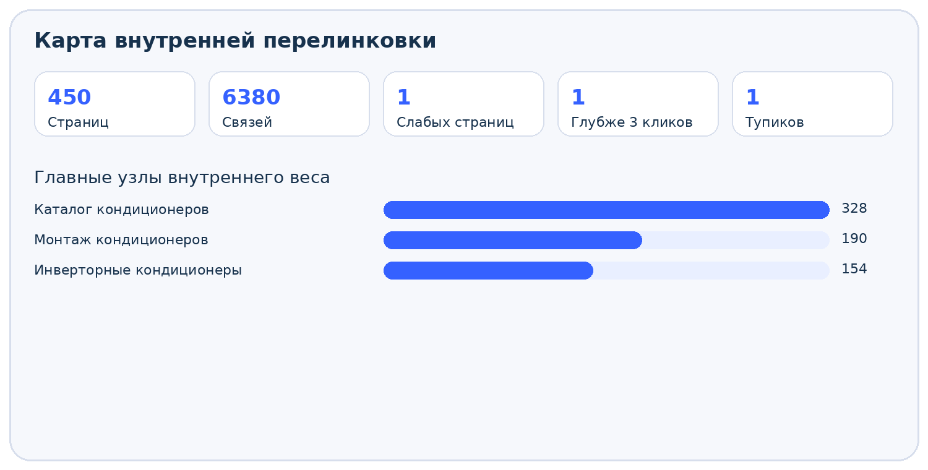
Показатель | Значение | Интерпретация
Страниц в графе | 450 | Уникальные внутренние HTML-страницы, которые удалось связать с URL и ссылочными данными.
Внутренних связей | 6380 | Точное число из таблицы Links либо агрегированная оценка по Outlinks; источник указан рядом с показателем.
Среднее входящих | 14.2 | Ориентир, а не норматив: важнее распределение ссылок по типам страниц.
Среднее исходящих | 14.2 | Помогает увидеть перегруженные шаблоны, меню и фильтры.
Максимальная глубина | 5 | Для важных страниц обычно желательно не более трех кликов; для медиа учитываются архивы, хабы и тип материала.
Слабых страниц | 1 | Страницы с нулем или одной входящей ссылкой, требующие ручной приоритизации.

Главные узлы внутреннего веса
Страница | Входящих | Исходящих | Роль в структуре
https://demo-climat.ru/catalog/kondicionery/ | 328 | 74 | Хаб / приоритетный источник ссылок
https://demo-climat.ru/uslugi/montazh-kondicionerov/ | 190 | 22 | Хаб / приоритетный источник ссылок
https://demo-climat.ru/catalog/kondicionery/invertornye/ | 154 | 48 | Хаб / приоритетный источник ссылок

Рекомендуемые новые связи
Предложения рассчитаны по пересечению темы Title/H1/URL. Перед внедрением проверьте интент, полезность перехода и отсутствие уже существующей ссылки в динамическом блоке.
Откуда поставить ссылку | Куда вести | Рекомендуемый анкор
https://demo-climat.ru/blog/kondicioner-v-spalnyu/ | https://demo-climat.ru/catalog/kondicionery/invertornye/ | инверторные кондиционеры для спальни
Карта показывает структуру передаваемого внутреннего веса, но не заменяет анализ поискового интента. Большое число ссылок не является преимуществом само по себе: важны релевантность, кликабельность и приоритет целевой страницы.

9. Анализ блога и контентного кластера
В блоге найдено 18 материалов. Тематика в основном связана с подбором, монтажом и эксплуатацией кондиционеров, но часть статей слабо поддерживает коммерческие категории и услуги.
Показатель | Значение
Статей | 18
Коммерческих страниц в модели | 9
Медиана слов | —
Статей со ссылками на коммерческие страницы | 10
Материалов со ссылками на связанные публикации | 7
Материалов глубже трех кликов | 2
Материалов без подтвержденной даты | 2

Что проверить в существующем блоге
Направление | Факт и интерпретация
Связь с коммерческим кластером | Без подтвержденных переходов на опорные сущности: 8.
Связанные материалы | Без подтвержденных ссылок на другие публикации: 11.
Глубина | Материалов глубже трех кликов: 2. Для крупного медиа глубина 3 допустима; приоритет определяется показами, evergreen-ценностью и ролью хаба.
Внутренние ссылки | Материалов с двумя или менее входящими ссылками: 2. Профили и формы не следует автоматически приравнивать к редакционным страницам.
Индексируемость | Редакционных URL с ошибочным ответом или признаком noindex: 1.
Объем | Материалов менее 500 слов: 1. Короткий формат не является ошибкой, если полностью решает задачу.

Динамика публикаций
Плавный редакционный ритм полезен для управления контентом, но поисковые системы не требуют публикации по жесткому календарю. Одинаковые даты могут быть следствием миграции архива.
Месяц | Публикаций
2025-09 | 1
2025-10 | 2
2025-11 | 1
2025-12 | 4
2026-01 | 1
2026-02 | 2
2026-03 | 1
2026-04 | 3
2026-05 | 1
2026-06 | 2

Предложения по новым материалам
Темы сформированы из коммерческих страниц, которые пока слабо поддержаны информационным контентом. Перед публикацией необходимо проверить спрос, интент, конкурентов и возможность добавить собственную экспертизу.
Тема | Целевая страница | Почему предложена
Как рассчитать итоговую стоимость кондиционера с монтажом | https://demo-climat.ru/uslugi/montazh-kondicionerov/ | Коммерческая услуга монтажа требует информационной поддержки и объяснения состава работ.
Как подобрать мощность кондиционера по площади и теплопритокам | https://demo-climat.ru/catalog/kondicionery/ | Категория имеет спрос по подбору мощности, но в блоге нет полноценного экспертного руководства.
Сравнение инверторных кондиционеров для спальни | https://demo-climat.ru/catalog/kondicionery/invertornye/ | Материал поможет связать информационный спрос с товарной категорией и фильтрами.

Статьи для приоритетной проверки
URL | Заголовок | Причина
https://demo-climat.ru/blog/kak-vybrat-kondicioner/ | Как выбрать кондиционер для квартиры | Глубже 3 кликов
https://demo-climat.ru/blog/uhod-za-split-sistemoy/ | Как обслуживать сплит-систему | Глубже 3 кликов
https://demo-climat.ru/blog/invertor-ili-on-off/ | Инверторный или обычный кондиционер | Не более 2 входящих ссылок
https://demo-climat.ru/blog/kondicioner-v-spalnyu/ | Кондиционер для спальни | Не более 2 входящих ссылок
https://demo-climat.ru/blog/staryy-material/ | Старый архивный материал | Проверить индексируемость

10. Сравнение с конкурентами
Раздел доступен на тарифах Pro и Агентство. Проверяемый проект сравнивается с явно указанными сайтами по наличию коммерческих и доверительных элементов. Автоматическая проверка не оценивает уровень цен, качество предложения и фактическую конверсию, поэтому выводы используются как карта для ручной проверки.
Основные коммерческие элементы
Роль / сайт | Код | Покрытие | CTA | Цена / ставка | Доставка | Документы | Отзывы | Кейсы | Наличие / сроки
Проверяемый сайт  demo-climat.ru | 200 | 74% | Есть | Есть | Есть | Есть | Есть | Нет | Есть
Конкурент 1  climat-market.example | 200 | 88% | Есть | Есть | Есть | Есть | Есть | Есть | Есть
Конкурент 2  split-pro.example | 200 | 79% | Есть | Есть | Есть | Есть | Нет | Есть | Есть
Конкурент 3  air-shop.example | 200 | 72% | Есть | Есть | Есть | Есть | Есть | Нет | Есть
Факторы выбора кондиционера и монтажа
Роль / сайт | Код | Покрытие | Монтаж: цена | Подбор по площади | Мощность | Наличие | Рассрочка | Замер | Сервис | Шоурум / склад
Проверяемый сайт  demo-climat.ru | 200 | 74% | Есть | Есть | Есть | Есть | Нет | Есть | Есть | Нет
Конкурент 1  climat-market.example | 200 | 88% | Есть | Есть | Есть | Есть | Есть | Есть | Есть | Есть
Конкурент 2  split-pro.example | 200 | 79% | Есть | Есть | Есть | Есть | Есть | Есть | Есть | Нет
Конкурент 3  air-shop.example | 200 | 72% | Нет | Есть | Есть | Есть | Нет | Нет | Есть | Есть
Где проверяемый сайт уступает
- Кейсы: найдено у 2 из 3 конкурентов
- Рассрочка: найдено у 2 из 3 конкурентов
- Шоурум / склад: найдено у 2 из 3 конкурентов
Примечание: Ориентир для ручной проверки: climat-market.example имеет максимальное автоматическое покрытие среди добавленных конкурентов (88%). Проверьте не только наличие блоков, но и содержание оффера, доказательства, удобство пути до заявки и соответствие запросам ниши.

Используйте таблицу как карту внедрений: заимствовать следует не дизайн конкурента, а полезную для пользователя информацию, которой нет на проверяемом сайте.

11. Найденные ошибки и рекомендации

Sitemap
P1 | Некачественные URL в sitemap  Масштаб: 28 из 520 URL (5.4%)
Что обнаружено | В XML-карте находятся редиректные и закрытые адреса.
На что влияет | Поисковые роботы получают противоречивые сигналы и расходуют обход на нецелевые URL.
Критичность | Высокая для массовой карты сайта.
Рекомендация | Оставить только канонические индексируемые HTML-страницы с кодом 200.
Примеры URL из sitemap
URL | Код | Причина
https://demo-climat.ru/catalog/?sort=price | 301 | Редирект
https://demo-climat.ru/search/ | 200 | noindex

Скорость
P1 | LCP выше рекомендуемого порога: 3,6 с  Масштаб: 1 из 1 URL (100.0%)
Что обнаружено | Главный визуальный блок появляется позднее целевого значения.
На что влияет | Медленный первый экран может снижать мобильную конверсию.
Критичность | Высокая для главной коммерческой страницы.
Рекомендация | Оптимизировать hero, preload ключевого изображения, критический CSS и серверный ответ.

Метатеги
P2 | Слишком длинные Title  Масштаб: 86 из 410 URL (21.0%)
Что обнаружено | В части категорий Title перегружены брендами и повторяющимися коммерческими фразами.
На что влияет | Сниппеты могут обрезаться, а страницы — конкурировать за одинаковый интент.
Критичность | Средняя, затрагивает шаблон категорий.
Рекомендация | Сократить шаблон до основного интента, типа, бренда и региона.
Примеры длинных Title
URL | Title | Длина
https://demo-climat.ru/catalog/kondicionery/invertornye/ | Купить инверторный кондиционер с установкой в Москве — цены, доставка и гарантия | 91

Микроразметка
P2 | Неполная Product/Offer и отсутствует Service  Масштаб: 2 из 4 URL (50.0%)
Что обнаружено | Карточка товара не раскрывает все свойства Offer, а услуга монтажа не размечена Service.
На что влияет | Расширенные результаты и машинное понимание предложения ограничены.
Критичность | Средняя.
Рекомендация | Добавить availability, priceValidUntil, seller, Service и areaServed.

Коммерческие факторы
P2 | Не везде указана итоговая стоимость монтажа  Масштаб: 2 из 4 URL (50.0%)
Что обнаружено | В категории отображается базовая цена монтажа, но нет состава работ и условий доплаты.
На что влияет | Пользователь не понимает итоговую стоимость и может уйти к конкуренту.
Критичность | Средняя, влияет на решение о покупке.
Рекомендация | Раскрыть стандартный монтаж, дополнительные работы и пример расчета.

Региональность
P2 | Недостаточно локальных кейсов и отзывов  Масштаб: 1 из 5 URL (20.0%)
Что обнаружено | Оффер, телефон и зона выезда подтверждены, но мало доказательств работы в конкретных районах.
На что влияет | Слабее доверие и соответствие геозависимому спросу.
Критичность | Средняя.
Рекомендация | Добавить региональные кейсы, отзывы и страницы зон обслуживания только с уникальными условиями.

Изображения
P3 | Часть изображений тяжелее 250 КБ  Масштаб: 34 из 812 URL (4.2%)
Что обнаружено | В категориях используются крупные JPG без адаптивных вариантов.
На что влияет | Увеличивается вес страницы и расход мобильного трафика.
Критичность | Дополнительная после оптимизации LCP.
Рекомендация | Перевести в WebP/AVIF, добавить srcset и реальные размеры.

Favicon и брендирование
P3 | Нет maskable-иконки  Масштаб: 1 из 7 URL (14.3%)
Что обнаружено | Основной комплект favicon есть, но в manifest не найден вариант purpose=maskable.
На что влияет | Иконка PWA может обрезаться на отдельных Android-устройствах.
Критичность | Низкая.
Рекомендация | Добавить maskable PNG 192x192 и 512x512.

12. План внедрения и контроль результата
Порядок строится от блокирующих технических причин к скорости, шаблонам, коммерческим страницам и дальнейшему росту. Сроки являются ориентиром и зависят от масштаба шаблонов и ресурсов команды.
Этап | Цель | Приоритетные действия | Критерий результата
Этап 1 · 0–14 дней | Снять технические ограничения | • P1: Некачественные URL в sitemap — Оставить только канонические индексируемые HTML-страницы с кодом 200.  • P1: LCP выше рекомендуемого порога: 3,6 с — Оптимизировать hero, preload ключевого изображения, критический CSS и серверный ответ. | • В sitemap остаются только канонические индексируемые URL с кодом 200.  • Повторный Lighthouse подтверждает улучшение LCP/TBT и отсутствие регрессии CLS.
Этап 2 · 15–45 дней | Скорость, шаблоны и качество страниц | • P2: Слишком длинные Title — Сократить шаблон до основного интента, типа, бренда и региона.  • P2: Неполная Product/Offer и отсутствует Service — Добавить availability, priceValidUntil, seller, Service и areaServed.  • P2: Не везде указана итоговая стоимость монтажа — Раскрыть стандартный монтаж, дополнительные работы и пример расчета.  • P2: Недостаточно локальных кейсов и отзывов — Добавить региональные кейсы, отзывы и страницы зон обслуживания только с уникальными условиями. | • Шаблоны разделены по типам страниц; массовые пропуски и дубли устранены.  • Задача повторно проверена краулером и подтверждена на всех затронутых шаблонах.
Этап 3 · 46–90 дней | UX, контент и точки роста | • P3: Часть изображений тяжелее 250 КБ — Перевести в WebP/AVIF, добавить srcset и реальные размеры.  • P3: Нет maskable-иконки — Добавить maskable PNG 192x192 и 512x512. | • Тяжелые изображения оптимизированы; первый экран не загружает лишние файлы.  • Задача повторно проверена краулером и подтверждена на всех затронутых шаблонах.

13. Точки роста после технического этапа
Эти направления рекомендуется запускать после устранения блокирующих технических ошибок. Они являются гипотезами роста и требуют проверки спроса, конкурентов и бизнес-данных.
Направление | Что сделать | Условие запуска
Отраслевые посадочные | Создать ограниченный набор страниц по отраслям, задачам и применению с релевантным ассортиментом и уникальной ценностью. | После технической стабилизации и проверки спроса
Экспертный контент | Создать материалы с авторством, датой обновления, практическими примерами и ссылками на услуги или товары. | После технической стабилизации и проверки спроса
Кейсы и доказательства | Показывать задачу, исходные условия, решение, результат, фотографии и измеримые показатели. | После технической стабилизации и проверки спроса
Сертификация и документы | Связать сертификаты, протоколы, гарантии и допуски с конкретными коммерческими страницами. | После технической стабилизации и проверки спроса
Таблицы выбора | Добавить сравнение вариантов, характеристики, ограничения, сценарии применения и подсказки выбора. | После технической стабилизации и проверки спроса

14. Данные для подтверждения результата
Технический аудит показывает состояние сайта, но реальный эффект продвижения нужно подтверждать собственными системами аналитики, а не только внешними оценками.
Источник | Что подтверждает
Яндекс Метрика | Трафик, поведение, цели, формы, звонки и сравнение периодов.
Яндекс Вебмастер | Индексация, исключенные страницы, запросы, клики и технические уведомления Яндекса.
Google Search Console | Клики, показы, CTR, позиции, покрытие и эффективность страниц в Google.
Яндекс Директ | Платный спрос, поисковые формулировки, регионы и вклад рекламы в обращения.
CRM / коллтрекинг | Качество лидов, сделки, выручка, повторные обращения и окупаемость каналов.
Отсутствие этих данных не считается ошибкой сайта и не снижает техническую оценку.

15. Экспертный анализ и приоритеты роста
Раздел заполнен специалистом после автоматической проверки. Пункты не изменяют технический балл, но задают бизнес-приоритеты, первое действие и критерий результата.
P | Направление | Точка роста | Факт | Первое действие | Критерий результата
P0 | Структура и спрос | Связать каталог с итоговой ценой монтажа | На карточках видна цена оборудования и базовый монтаж, но нет единого расчета по сложности трассы и дополнительным работам. | Добавить калькулятор итоговой цены и сохраняемый расчет для заявки. | Пользователь получает диапазон итоговой цены до отправки контактов.
P1 | Региональность | Усилить локальные доказательства | Регион и зоны выезда указаны, но мало кейсов с районами Москвы и Московской области. | Добавить кейсы монтажа с типом объекта, районом, моделью, сроком и стоимостью. | На ключевых посадочных есть релевантные локальные кейсы и ссылки на них.

1. [P0] Связать каталог с итоговой ценой монтажа
Направление | Структура и спрос
Факт / наблюдение | На карточках видна цена оборудования и базовый монтаж, но нет единого расчета по сложности трассы и дополнительным работам.
Рекомендуемое действие | Добавить калькулятор итоговой цены и сохраняемый расчет для заявки.
Критерий результата | Пользователь получает диапазон итоговой цены до отправки контактов.

2. [P1] Усилить локальные доказательства
Направление | Региональность
Факт / наблюдение | Регион и зоны выезда указаны, но мало кейсов с районами Москвы и Московской области.
Рекомендуемое действие | Добавить кейсы монтажа с типом объекта, районом, моделью, сроком и стоимостью.
Критерий результата | На ключевых посадочных есть релевантные локальные кейсы и ссылки на них.

Итоговый вывод и последовательность действий
Интернет-магазин demo-climat.ru получил 66/100 по проверенной области: требуется системная доработка. Оценка не является позицией сайта в поиске и отражает только подтвержденные технические, on-page, скоростные и коммерческие факторы.
Главные ограничения: скорость — LCP выше рекомендуемого порога: 3,6 с; sitemap — Некачественные URL в sitemap; коммерческие факторы — Не везде указана итоговая стоимость монтажа. На текущем этапе P1: 2, P2: 4. Последовательность первых действий: 1) Оптимизировать hero, preload ключевого изображения, критический CSS и серверный ответ. 2) Оставить только канонические индексируемые HTML-страницы с кодом 200. 3) Раскрыть стандартный монтаж, дополнительные работы и пример расчета. Экспертный приоритет перед итогом: Связать каталог с итоговой ценой монтажа. Первое действие: Добавить калькулятор итоговой цены и сохраняемый расчет для заявки..
Следующий этап — привести к единой логике категории, карточки, фильтры и индексируемые фасеты, затем расширять спрос по назначению и отраслям. Оценка относится к выборке 450 из 520 известных URL (86.5%); абсолютные значения нельзя переносить на непросканированную часть сайта. Не загружены: аналитика и панели вебмастеров, позиции, семантика, внешний ссылочный профиль; эти направления отмечены как «не оценивалось» и технический балл не снижали. После внедрения следует выполнить повторный обход в тех же настройках, сравнить исправленные и новые ошибки, а рост трафика, заявок и продаж подтверждать Метрикой, Вебмастером, Search Console и CRM.

